##### MISA CON NIÑOS

##### 14 de abril del 2019 Semana Santa-C-Domingo de Ramos

**LUCAS 19,28-40: “*Bendito el que viene en nombre del Señor”*.**

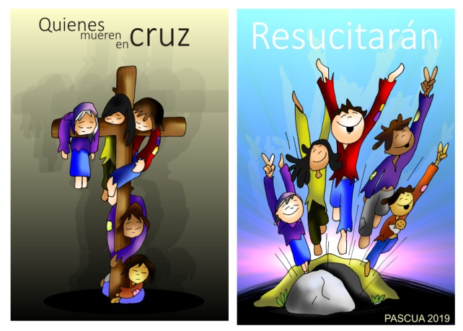

1. **ACOGIDA**

Hermanos y hermanas: El Domingo de Ramos es la puerta de entrada de la Semana Santa. Para algunos es la salida de vacaciones, para otros es la entrada en desfiles y procesiones. Nosotros creemos en Jesús y en este domingo de fiesta celebramos, al término de su vida, su entrada en Jerusalén, donde morirá en una cruz. Nosotros, agradecidos por su entrega y convencidos de que su muerte es fuente de vida para siempre, lo aclamamos gozosos como hicieron aquellos niños que salieron a recibirle en Jerusalén con sus ramos y palmas. Unámonos a Cristo en esta semana de Pasión porque quienes mueren en cruz con Cristo resucitarán.

*(Salimos todos con los ramos, delante la cruz abriendo la procesión-manifestación y un panel que ponga “Bendito el que viene en nombre del Señor”. Se podrían llevar también pequeñas pancartas con frases como “te queremos Jesús”, “Hosanna”, “Bendito”, “Eres nuestros Rey”…).*

##### *- El Señor Jesús, que se entrega hasta la muerte para darnos vida, esté con todos vosotros.*

1. **BENDICIÓN DE RAMOS**

**MONICIÓN:** Comenzamos esta celebración, bendiciendo las palmas y los ramos para conmemorar la Entrada Triunfal de Jesús en Jerusalén. Con ramos y palmas, con cánticos y aclamaciones, queremos expresar nuestra actitud de fe, conversión y adhesión a Jesucristo. **Ahora bendecimos las palmas y los ramos.**

**BENDICIÓN DE LOS RAMOS:**

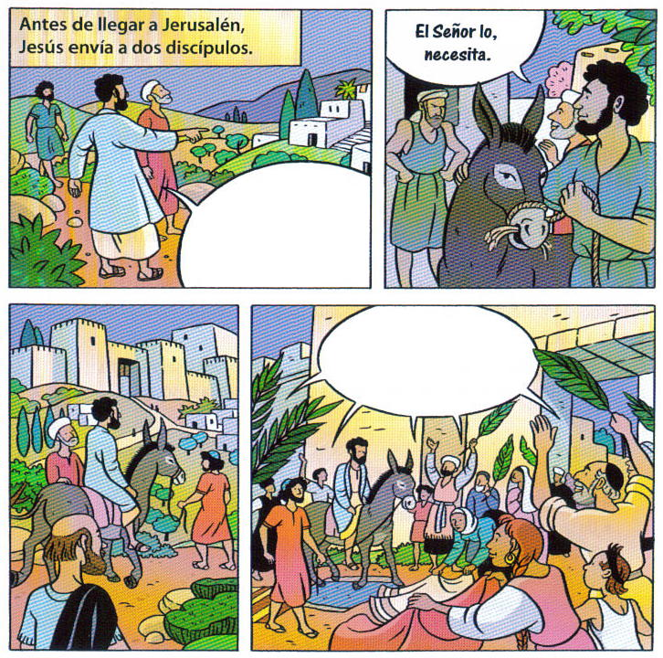 **Oremos.** *Dios y Señor nuestro,* ***bendice + estos ramos****, y, a cuantos vamos a acompañar a Cristo aclamándolo con cantos; concédenos entrar en la Jerusalén del cielo guiados por Él. Que vive y reina por los siglos de los siglos.* (***Se rocían con agua bendita los ramos, mientras se canta).***

1. **PERDÓN**

*(Para las misas sin bendición de Ramos ni procesión)*

* - (Posible catequista): Tú, que te has puesto al lado de los abatidos y caídos. Señor, ten piedad.
* - (Posible padre-madre): Tú, Dios solidario hasta dar tu vida para darnos Vida. Cristo, ten piedad.
* - (Posible niño-a): Tú, Dios humilde y sencillo, que perdonas y salvas a todos. Señor, ten piedad.

1. **MONICIÓN A LAS LECTURAS**

**LECTURAS:** Las lecturas de este domingo de Ramos nos descubren a un Dios volcado hacia la humanidad. Un Dios que camina al lado de los abatidos y los anima con su palabra. Un Dios que en Jesús se humilla, se vacía, se hace “nada” para salvarnos. Un Dios que entrega la vida en una cruz. Todo por amor.

**PASIÓN DE NUESTRO SEÑOR JESUCRISTO SEGÚN SAN LUCAS** 23, 1-49 *(CCE-Breve):*

**MONICIÓN a la PASIÓN:**

**La Pasión de Lucas destaca l**a **misericordia de Dios y el sufrimiento de Jesús**: habla de la agonía (Jesús suda sangre), las burlas, Jesús tiene palabras de perdón para los verdugos y para el buen ladrón. Decía Santo Tomás de Aquino, hombre sabio y lector incansable: **“he aprendido más orando ante el crucifijo que de todos los libros”.** Prestemos ahora atención a esta historia de pasión, de misericordia, de ese Dios que para salvarnos, da su vida por ti y por mí.

**4. ORACIÓN DE LA COMUNIDAD**

**(Sacerdote):** Oramos al Padre, en este comienzo de la Semana más grande que el mundo ha podido vivir: la entrega de un hombre que dio su vida para salvar a toda la humanidad.

*R. -* ***Por la pasión de tu Hijo, escúchanos****.*

1.- **Por la Iglesia**, para que se entregue día a día, sin medida por la salvación del mundo. **Oremos.**

2.- **Por todos los que sufren**; para que acercándose a la cruz de Cristo, encuentren alivio y salida a su dolor. **Oremos.**

3.- **Por las familias** que no encuentran la paz; para que al ver el amor de Cristo entregado, descubran que el amor supone renuncia y entrega. **Oremos.**

4.- **Por los que estamos aquí reunidos**; para que vivamos esta Semana Santa en profundidad contemplando a Cristo con los ojos del corazón. **Oremos.**

5.- **Por nosotros**, para que participemos estos días en las celebraciones litúrgicas con devoción, acompañando a Jesús en su muerte. **Oremos.**

***(Sacerdote):*** *Padre, pon en nuestra alma sentimientos de misericordia para recorrer, cada uno, nuestro camino de salvación junto al Señor.*

1. **RAMOS PRESENTACIÓN DE OFRENDAS (Posibilidades)**

**RAMOS:** Ofrecemos los ramos que hemos llevado en la procesión con los que queremos decirle a Jesús que nosotros también creemos en él y lo aceptamos en nuestros corazón como el Mesías salvador. Y apoyándolo, agitamos nuestros ramos diciendo **¡GRACIAS POR TU AMOR**!

**DOS MADEROS:** Representando la suerte que le espera a Jesús, en esta semana de Pasión, queremos traer hasta el altar estos dos trozos de madera: que, entre todos, completemos lo que falta a la cruz del Señor para que, su muerte0 POR AMOR , sea salvación para todos.

**PAN Y VINO:** Finalmente, con el pan y el vino, damos gracias al Señor porque, en Jueves Santo, se quedará para siempre con nosotros en el altar.

* **OFRENDAS** **JUEVES SANTO**:

**PAN y JARRA:** Con este gran pan y esta jarra queremos simbolizar lo que tú nos dejas en este día: LA EUCARISTIA. Simboliza el trabajo de tantos hombres y mujeres que trabajan por vivir, el esfuerzo de todos nuestros padres que se esfuerzan por sacarnos adelante. Que nunca, Señor, se rompa la unidad de nuestras familias, la unidad de nosotros contigo.

**BANDEJA DE MEDICINAS**: Con esta bandeja de medicinas, vendas y vitaminas, queremos expresar lo que hoy estamos celebrando y tú nos pides: la ayuda a los demás. Que nunca nos cansemos de servir, de buscar los modos y las maneras para estar cerca del que sufre.

**COLECTA DE CÁRITAS:** Además, y en este día del amor fraterno, llevamos hasta tu altar la colecta que hemos realizado en esta Eucaristía. Con ella queremos ser solidarios con los que menos tienen.

**PAN Y VINO:** Finalmente, Señor, si algo no puede faltar en Jueves Santo, es el Pan y el Vino: los llevamos para que Tú, Señor, los bendigas, los hagas tuyos y por la fuerza del Espíritu Santo, nunca nos falten en el altar. Sólo entonces, Jesús, sabremos que estás presente en ellos.

1. 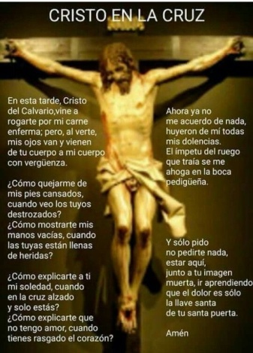**SUGERENCIAS:**

-Debemos ser capaces de **plantearnos una semana** (esta que es santa u otra) para que sea santa por vivirla con aquellas personas que son presencia de Jesús crucificado en nuestro mundo.

-**La Pasión de Lucas** podemos leerla entre varios personajes, el tradicional: Cronista-Senado-Jesús… U otra como: Narrador-Pueblo-Pilato-Jesús-Mal ladrón-Buen ladrón-Soldados- Centurión.

También se podría acompañar de fotografías de la película de “Jesús de Nazaret” u otras proyecciones en la pantalla.

-Preparad algún **Viacrucis con niños**.

-Por qué no una celebración de la **Hora Santa con jóvenes** donde con gestos, canciones, participen y manifiesten su amor a Jesús que da su vida por mí y por ti, pero se queda para siempre en el sagrario.

-Otro detalle que podemos preparar es el **lavatorio de pies** **de Jueves Santo** donde participen diferentes personas de la comunidad de diferentes grupos y de distintas edades, preferentemente 12 personas.

-Insistir en la importancia de la **celebración de la Vigilia Pascua,** con aire festivo, resaltando el fuego, el agua, la luz, la Palabra. Se puede terminar la celebración con un pequeño ágape, compartiendo la alegría del Resucitado.

POSIBLE ACCIÓN DE GRACIAS

¡Que no te abandone en esta Semana Santa!

**Jesús:** cuando entraste en Jerusalén, te aclamaron y te aplaudieron.

Es posible que algunos ni se enteraran de lo acontecido aquellos días.

Yo no sé lo que hubiera hecho entonces, seguramente como todos:

andaría con mis cosas y no habría pensado en la Buena Noticia

que venías a darnos. Pero hoy no me puedo callar.

Sé que **has transformado la vida** de muchos,

que has devuelto la esperanza a los que la habían perdido.

Por eso ahora **me toca darte las gracias** por estar a nuestro lado,

a mi lado, aunque a veces se me olvide.

Que este **Domingo de Ramos** y todos los domingos

cante “Hosanna”, “¡viva Jesús!”, con toda alegría.

Que el **Jueves Santo** celebre la Cena contigo, sienta ganas

de servir a todos y te agradezca el regalo de la Eucaristía.

Que el **Viernes Santo** te acompañe en tu muerte, al pie de la cruz.

Y que el **Sábado Santo** resucite contigo, me sienta feliz de seguirte,

de ser tu testigo y de saber que tu vas siempre conmigo.

Jesús, **que no te abandone en esta Semana Santa,**

que no te abandone a ti que das tu vida por mí.

**Te lo pedimos con María, reina de las Misiones. Amén.**

